 | 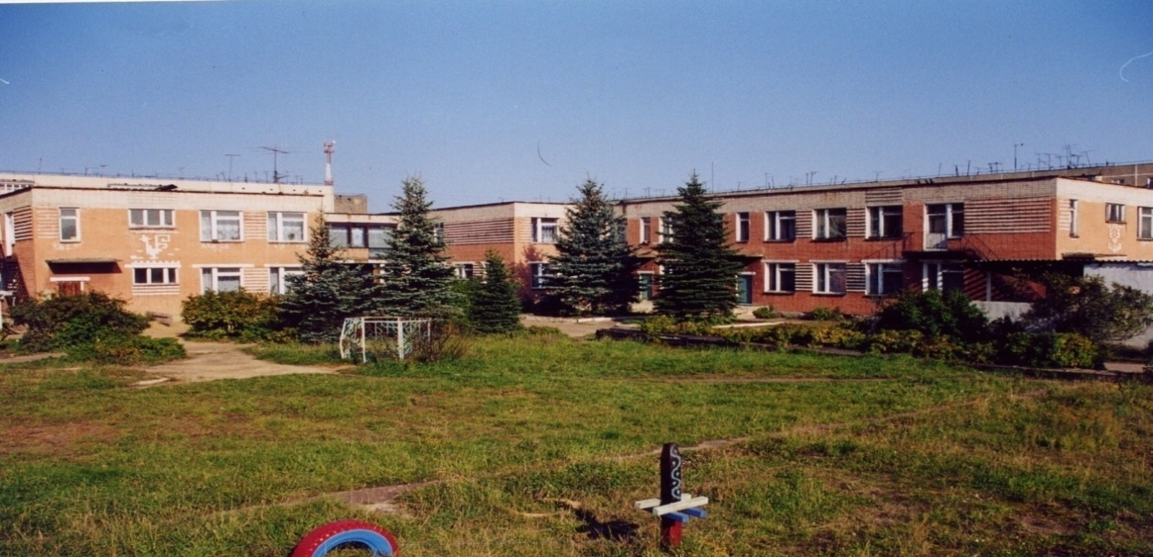 | 
Муниципальное дошкольное образовательное учреждение
детский сад №117 «Электроник» комбинированного вида
городского округа город Буй

Консультация для родителей
Тема:

«Развитие логико-математических способностей дошкольников»

Подготовила:
учитель-дефектолог
Коциба
Ольга Альбертовна

Всем известно, что дети дошкольного возраста очень любознательные. Они постоянно задают взрослым бесчисленное множество «почему» и «зачем». Ребенок получает знания от родителей, воспитателей и других людей, а также из окружающей его среды, из собственного опыта. Нужно не упустить драгоценное время и поддержать интерес ребенка к знаниям. Этому будет способствовать создание в домашних условиях развивающей предметно-пространственной среды, которая обогащает детей впечатлениями и знаниями, побуждает к активной творческой деятельности и способствует интеллектуальному развитию.
Важным условием в организации развивающей среды является выбор игр, игрушек, игрового оборудования, соответственного возрасту ребенка. Необходимо периодически пополнять предметно-игровую среду за счет новых игр, игрушек, атрибутов. У ребенка должны быть интересные игры, привлекающие его внимание своей занимательностью и развивающие его математические способности и логическое мышление. Например, разнообразные пазлы, счетные палочки, геометрическое лото, кубики, блоки Дьенеша, палочки Кюизенера и соответствующие пособия к ним и др.
Большим интересом у детей пользуются дидактические игры «Что сначала, что потом», «Найди такой же формы», «Что лишнее?», «Подбери по цвету», «Найди пару» и др. Некоторые игры можно сделать своими руками, например, «Чудесный мешочек» (в сшитый мешочек положить предметы, которые ребенок должен угадать на ощупь, сенсорный коврик, сенсорная книжка, «Ящик ощущений» и т. п.
Процесс развития математических способностей детей продолжается и во время прогулки. Предложите детям найти парные предметы, спросите какого они цвета.
Когда ребенок играет в песке и лепит куличики, предложите ему сравнить их по размеру. Можно предложить ребенку нарисовать мелом на асфальте геометрические фигуры, которые он знает, а затем найти эти фигуры в окружающей среде (прямоугольный дом, квадратное окно, овальный стол и т. д.). Чаще беседуйте с детьми о том, какое сейчас время года, время суток, чем оно характеризуется. Можно обратить внимание ребенка на дома и попросить сравнить, какой дом выше, какой ниже, а какой самый низкий, и наоборот, какой самый маленький, какой выше и какой самый высокий. Предметы можно сравнивать по толщине, например, деревья. Дорожки можно сравнить по ширине.
Придя домой с прогулки, попросите ребенка помочь Вам накрыть стол. Во время сервировки стола дети совершенствуют умение отсчитывать определенное количество столовых приборов, сравнивать чего больше или меньше.
Все это помогает в игровой атмосфере осуществить математическую подготовку дошкольников и вывести развитие их мышления на уровень достаточный для успешного усвоения математики в школе.

